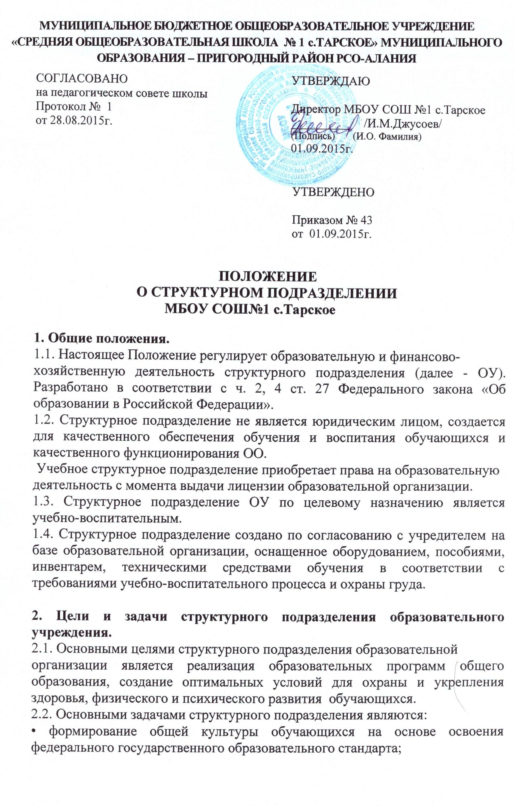
федерального государственного образовательного стандарта;
• достижение обучающимися соответствующего образовательного уровня, создание основы для осознанного выбора и последующего освоения профессиональных образовательных программ выпускниками;
• адаптацию обучающихся к жизни в обществе;
• воспитание у обучающихся гражданственности, трудолюбия, уважения к правам и свободам человека, любви к окружающей природе, Родине, семье.

3. Организационные требования к структурному подразделению.
3.1. При создании структурного подразделения ОО руководствуется следующими организационными требованиями:
- структурное подразделение ОО должно иметь необходимую учебно-материальную базу для организации учебно-воспитательной деятельности;
- структурное подразделение организует свою деятельность в соответствии с
действующим законодательством Российской Федерации, нормативными актами в области образования, уставом образовательного учреждения и настоящим Положением.
3.2. Положение о структурном подразделении утверждается руководством ОО и согласовывается с учредителем.
3.3.Оборудование и оснащение структурного подразделения, организация рабочих мест в нем производится в строгом соответствии с требованиями действующих стандартов, правил, норм и инструкций по безопасным приемам работы, охране труда и производственной санитарии.

4. Образовательная деятельность структурного подразделения.
4.1. Организация образовательного процесса в структурном подразделении
регламентируется учебным планом и расписаниями занятий, разрабатываемыми и утверждаемыми ОО.
4.2. Руководство и контроль за выполнением учебных планов и программ
осуществляет администрация ОО.
4.3. Организация образовательного процесса, режим функционирования
структурного подразделения, аттестация обучающихся, продолжительность и форма обучения определяются Типовым положением и уставом
образовательного учреждения.

5. Финансово-хозяйственная деятельность структурного подразделения.
5.1. Штатная структура подразделения ОУ утверждается руководителем
учреждения.
5.2. Структурное подразделение ОО не имеет собственную смету доходов и
расходов, текущие расходы планируются в смете образовательного учреждения и оплачиваются из соответствующего бюджета.
5.3. Структурное подразделение ОО финансируется за счет бюджетных средств, в рамках финансирования ОУ.
5.4. Управление структурным подразделением осуществляется заместителем
директора по учебно-воспитательной работе или руководителем структурного подразделения, назначаемый руководителем образовательного учреждения приказом по лицею. Он несет ответственность за выполнение задач, возложенных на структурное подразделение, плановую и трудовую дисциплину в структурном подразделении в соответствии с правами и обязанностями обучающихся и работников, определяемыми Трудовым кодексом Российской Федерации.

5.5. Прекращение деятельности структурного подразделения ОО путем
ликвидации или реорганизации производится на основании приказа директора образовательной организации по согласованию с учредителем или по решению суда в случаях, предусмотренных действующим законодательством.

